**Методическое сопровождение реализации Плана действий по обеспечению введения ФГОС ДО в условиях МБДОУ №155**

Разрабатывая систему методического сопровождения к реализации Федерального Плана действий по обеспечению введения ФГОС ДО, мы выделили следующие методические этапы для того, чтобы получить в итоге результаты, прописанные в Федеральной «Дорожной карте».

**Этап 1. Мониторинг готовности образовательной среды ДОО к работе в новых условиях.**

* 1. Нормативно-правовое, методическое и аналитическое обеспечение:
* Организация образовательного процесса в соответствие с Законом «Об образовании» (2012г.), с новой формой договора о предоставлении образовательных услуг, основной образовательной программой и др.;
* Наличие следующих документов:

1) Лицензия на право ведения образовательной деятельности;

2) Лицензия на оказание дополнительных платных образовательных услуг;

3) Устав ДОУ;

3) режим дня в возрастных группах;

4) должностные инструкции;

5) локальные акты;

6) дополнительные соглашения с педагогическими работниками;

7) план методической и инновационной работы;

8) договоры с учреждениями дополнительного образования;

9) медико-гигиенические условия реализации ООП и др.

В рамках данного направления нами была разработана технологическая Карта проектирования изменений в системе управления ДОО в соответствии с задачами и условиями введения ФГОС ДО.

Структура карты:

1) МОТИВ (определяющий направленность деятельности и придающий ей смысл: ради кого и чего осуществляется деятельность (вносятся изменения);

2) ЦЕЛЬ (целевая направленность деятельности (связь с достижением результата), определение характера действий (что должно быть достигнуто);

3) ТЕХНОЛОГИИ управления, образовательной деятельности;

4) РЕСУРСЫ (определение средств и способов осуществления действий в конкретных ситуациях).

Таблица

|  |  |  |  |  |  |  |  |  |  |  |
| --- | --- | --- | --- | --- | --- | --- | --- | --- | --- | --- |
| **Технологическая карта** | | | | | | | | | | |
|  |  | | Внешняя система управления | | | Внутренняя система управления | | | | |
| № | Направленность деятельности | | На уровне ГУО | На уровне МОУ ДПО «НМЦ» | На уровне МС | На уровне управления ДОО | На уровне методического сопровождения | На уровне педагога | | |
| 1 | Р  е  с  у  р  с  ы | Нормативно- правовое обеспечение | Проблемы | | | | | | | |
|  |  |  |  |  | | | |
| 2 | Кадровое обеспечение | Проблемы | | | | | | | |
|  |  |  |  |  |  | | |
| 3 | Программно-методическое, технологическое обеспечение | Проблемы: | | | | | | | |
|  |  |  |  |  |  | | |
| 4 | Организация образовательной деятельности | Проблемы | | | | | | | |
|  |  |  |  |  | |  | |
| Информационное обеспечение | Проблемы | | | | | | | |
| 5 |
|  |  |  |  |  | |  | |
| Предметно-пространственная среда | Проблемы | | | | | | | |
|  |  |  |  |  | | |  |
| Финансово-экономическое обеспечение | Проблемы | | | | | | | |
|  |  |  |  |  |  | | |

* 1. Финансово-экономическое обеспечение:
* Наличие в ДОО систем:

1) мотивации и стимулирования педагогов;

2) оплаты труда педагогов в соответствие с требованиями ФГОС ДО;

* Организация реализации права выбора педагогическим работником:

1) методик обучения и воспитания детей;

2) различных форм образовательной деятельности;

* Организация критериальной оценки деятельности педагогических работников ДОО.
  1. Кадровое обеспечение:
* Укомплектованность ДОО педагогическими кадрами;
* Уровень квалификации педагогических и иных работников;
* Диссеминация педагогического опыта;
* Обеспечение непрерывности профессионального развития педагогических работников.

Мы считаем важным отметить, что на этапе мониторинга особую актуальность приобретает необходимость разработки критериев оценки результативности труда педагогических работников ДОО в условиях введения ФГОС ДО.

Ниже перечислены разработанные нами Критерии оценки результативности труда педагогических работников МБДОУ №155 «Центр развития ребенка – детский сад» в условиях введения ФГОС ДО.

1. Создание условий, обеспечивающих безопасность здоровья и жизни детей;
2. Организация благополучной эмоциональной среды;
3. Создание предметно-развивающей среды, учитывающей индивидуальные, гендерные и возрастные особенности детей, а также ООП;
4. Включенность родителей в реализацию ООП;
5. Соответствие содержания образовательной работы задачам ООП;
6. Проявление активности и инициативности детей в образовательном процессе;
7. Конструктивность взаимодействия детей со сверстниками и взрослыми;
8. Успешность реализации задач ООП;
9. Разнообразие формы профессионального развития и саморазвития педагогов;
10. Удовлетворенность родителей работой воспитателя.

**Этап 2. Разработка «Дорожной карты» введения ФГОС ДО на уровне ДОО.**

В процессе реализации данного этапа нами была разработана примерная «Дорожная карта» в соответствие с Федеральным Планом действий по обеспечению введения ФГОС ДО.

По мнению автора-разработчика ФГОС ДО Н.В. Тарасовой, дошкольным образовательным учреждениям при разработке своих «Дорожных карт» стоит как образец использовать Федеральный План действий по обеспечению введения ФГОС ДО. Исходя из этого в «Дорожной карте» своего дошкольного образовательного учреждения мы использовали те же направления, что и в Федеральной (Таблица). Цель создания «Карты»: введение Федерального государственного образовательного стандарта дошкольного образования; определение первоочередных действий коллектива ДОО по нормативно-правовому, кадровому, организационно-информационному обеспечению ФГОС ДО.

**Таблица**

Примерная «Дорожная карта» ДОО по введению ФГОС ДО

|  |  |  |  |  |
| --- | --- | --- | --- | --- |
|  | *Наименование мероприятия* | *Сроки* | *Ожидаемые результаты* | *Ответственные* |
| 1. | **Нормативно-правовое и организационное**  **обеспечение введения ФГОС ДО** | | | |
| 1.1. | Создание и определение функционала рабочей группы |  | Создание рабочей группы ДОО.  Направление предложений по составу в региональную рабочую группу |  |
| 1.2. | Подготовка приказов, локальных актов, регламентирующих введение ФГОС ДО, доведение нормативных документов до сведения всех заинтересованных лиц |  | Приказы, локальные акты, регламентирующие деятельность ДОО в условиях введения ФГОС ДО |  |
| 1.3. | Приведение должностных инструкций работников ОУ в соответствие с требованиями ФГОС ДО |  | Измененные инструкции для работников ДОО в соответствии с требованиями ФГОС ДО |  |
| 1.4. | Определение необходимых изменений в модели организации образовательного процесса требованиями ФГОС ДО |  | Измененная модель организации образовательного процесса требованиями ФГОС ДО.  Организация работы пунктов получения методической, психолого-педагогической, диагностической и консультативной помощи родителям детей, получающих ДО в форме семейного образования |  |
| 1.5. | Оценка условий ДОО с учетом требований ФГОС ДО |  | Данные мониторинга, аналитические справки |  |
| 1.6. | Анализ соответствия материально-технической базы реализации ООП  действующим санитарным и противопожарным нормам, нормам охраны труда работников образовательного учреждения |  | Данные мониторинга, аналитические справки |  |
| 1.7. | Анализ обеспечения ДОО необходимыми, учебными и справочными пособиями для реализации ФГОС ДО |  | Данные мониторинга, аналитические справки |  |
| 1.8. | Комплектование  ДОО базовыми документами и дополнительными материалами по ФГОС ДО |  | Номенклатура дел |  |
| 1.9. | Приведение в соответствие материально-технической базы в соответствии с требованиями, предъявляемыми к развивающей предметно- пространственной среды в соответствии с реализуемой основной образовательной программой ДОО |  | Учёт методических рекомендаций при разработке ООП, осуществлении закупок для организации развивающей предметно-пространственной среды Корректировка разделов ООП с учётом базовой оснащённости предметно-пространственной среды |  |
| 1.10. | Экспертиза условий, созданных в ДОО в соответствии с требованиями ФГОС, оценка степени готовности ДОО к введению ФГОС ДО |  | Данные экспертизы, аналитические справки |  |
| 1.11. | Внесение изменений в программу развития ДОО. Определение плана развития ДОО в соответствии с требованиями ФГОС ДО |  | Дополнения в Программе развития ДОО |  |
| 1.12. | Разработка образовательной программы дошкольного образования, с учетом требований ФГОС ДО |  | Разработка (корректировка) ООП в соответствии с ФГОС ДО |  |
| 2. | **Кадровое и методическое обеспечение**  **перехода ДОО на ФГОС ДО** | | | |
| 2.1. | Диагностика образовательных потребностей и профессиональных затруднений педагогических работников ДОО |  | Результаты диагностики, аналитические справки |  |
| 2.2. | Анализ выявленных проблем и учет их при организации методической работы в дошкольной образовательной организации |  | Аналитические справки, план методической работы ДОО |  |
| 2.3. | Поэтапная подготовка педагогических работников к введению ФГОС ДО |  | Консультации, семинары, семинары-практикумы  Участие руководящих и педагогических работников в прохождении курсов повышения квалификации. Определение наставников для молодых специалистов. Создание системы методической работы, обеспечивающей сопровождение введения ФГОС ДО.  Создание условий для участия педагогических работников в учебно-методических объединениях системы образования |  |
| 2.4. | Изучение требований ФГОС ДО к структуре основной образовательной программы ДОО, к условиям реализации и результатам освоения программ |  | Методические рекомендации для педагогов ДОО |  |
| 2.5. | Изучение в педагогическом коллективе базовых документов ФГОС ДО |  | Методические рекомендации для педагогов ДОО |  |
| 2.6. | Участие в мониторинге результатов поэтапного перехода на ФГОС ДО |  | Данные мониторинга,  аналитическая справка |  |
| 2.7. | Отслеживание результатов внедрения ФГОС ДО |  | Аналитические справки |  |
| 2.8. | Формирование и обобщение опыта практической деятельности педагогов ДОО с учетом требований ФГОС ДО |  | Банк данных опыта практической деятельности педагогов ДОО с учетом требований ФГОС ДО |  |
| 2.9. | Создание библиотеки методической литературы в соответствии с ФГОС ДО |  | Библиотека методической литературы в методическом кабинете в соответствии с ФГОС ДО |  |
| 3. | **Информационное обеспечение введения ФГОС ДО** | | | |
| 3.1 | Организация доступа работников ДОО  к электронным образовательным ресурсам Интернет по проблеме оперативной ликвидации профессиональных затруднений |  | Интернет-ресурсы.  Участие в вебинарах и интернет-конференциях по вопросам введения ФГОС ДО |  |
| 3.2. | Информирование родителей воспитанников о подготовке к внедрению ФГОС ДО и результатах их ведения в ДОО через  сайт, информационные стенды, родительские собрания |  | Справочники для родителей, листовки, буклеты, информация на персональном сайте ДОО |  |
| 3.3. | Обеспечение публичной отчетности ДОО о ходе и результатах введения ФГОС ДО. Разработка регламента размещения публичного доклада в открытом информационном пространстве (в системе Internet) |  | Отчеты о проведении публичных обсуждений |  |
| 3. | **Финансово-экономическое обеспечение введения ФГОС ДО** | | | |
| 3.1 |  |  | Эффективное планирование расходов средств учредителя и субъекта РФ  Корректировка и выполнение государственных (муниципальных) заданий  Получение лицензии на реализацию дополнительных образовательных программ и предоставление дополнительных образовательных услуг организациями, реализующими программы ДО |  |

**Этап 2. Разработка Модели управления ДОО в условиях введения ФГОС ДО.**

В ходе реализации данного этапа в ДОО была разработана Организационная структура управления МБДОУ № 155 «Центр развития ребенка – детский сад» г. Кемерово в условиях введения ФГОС ДО (см. Рисунок), в которую включены все субъекты образовательной деятельности и позволяющая выделить значимость указанных субъектов.

Благотворительный фонд

Совет педагогов МДОУ

Родительский

комитет ДОУ

Общее собрание трудового коллектива

Заведующий ДОУ

Обеспечение эффективного взаимодействия всех участников воспитательно-образовательного процесса в едином образовательном пространстве с целью всестороннего развития личности дошкольника

Председатель родительского комитета ДОУ

Родительский комитет группы

Семьи воспитанников

Заместитель

заведующего по АХЧ

ПДО

МОП

Педагоги

Педагогический персонал

Старший воспитатель

Медицинский персонал

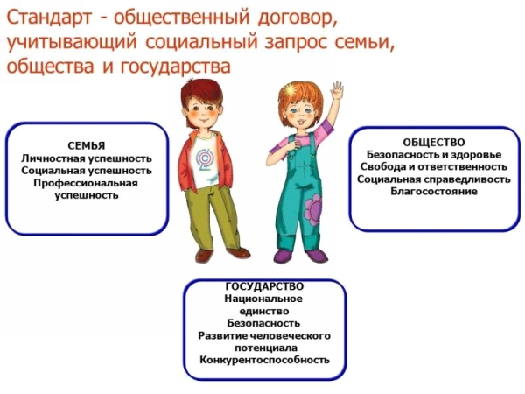

Рисунок. Организационная структура управления МБДОУ № 155 «Центр развития ребенка – детский сад» г. Кемерово в условиях введения ФГОС ДО

**Этап 3. Организация деятельности методической службы ДОО в условиях введения ФГОС ДО.**

Как мы уже указывали выше, в последние годы современное образование, включая и дошкольное, развивается в режиме инновационного поиска, вызывающего изменения различных компонентов деятельности специалистов. В этой связи особое значение приобретает усиление непрерывного характера обучения и профессионального совершенствования педагога как условия его активной адаптации к новым моделям деятельности, повышения уровня подготовленности к решению профессиональных задач и повышения качества результатов образовательного процесса в целом.

При этом во всех современных документах, регламентирующих деятельность дошкольных образовательных организаций, указано, что «дошкольному образованию в современных условиях необходим воспитатель (педагог), способный решать инновационные задачи, «ключевая фигура» процесса обновления системы образования в условиях ФГОС». Следовательно, в ближайшее время необходимо рассмотреть вопрос совершенствования подготовки и переподготовки педагогов для ДОО – как универсальных специалистов, обладающих психолого-педагогической компетентностью в области дошкольного и начального общего образования.

Такой специалист, на наш взгляд, может работать:

1) в уже существующих образовательных организациях (детский сад, образовательный комплекс «детский сад – начальная школа», учреждения дополнительного образования);

2) в дошкольной образовательной группе, организованной как структурное подразделение;

3) в образовательных учреждениях, в которых образовательно-воспитательный процесс предполагает наличие разновозрастных групп;

4) в сетевых образовательных структурах, объединяющих дошкольные и школьные учреждения (инновационные центры).

Конкретизируя понимание сущности профессионализма применительно к профессионально-педагогической деятельности, мы поддерживаем позицию О.М. Краснорядцевой, которая определяет современного педагога-профессионала как человека, хорошо понимающего общие тенденции развития образовательного процесса, своего места в нем и обладающего особым видением человека в процессе развития, понимающего направленность и результативность психолого-педагогических действий и воздействий; превращающего любую учебную ситуацию в пространство для развития ребенка и способного к проектированию развивающей педагогической среды и самого себя.

В связи с этим, на наш взгляд, деятельность методической службы ДОО (методических структур ДОО) на современном этапе должна быть ориентирована на личность педагога, а также развитие творчества, необходимого для получения эффективных результатов в образовательной деятельности.

На наш взгляд, именно с введением Стандарта в дошкольных образовательных организациях назрела необходимость в модернизации и структуры, и содержания деятельности методической службы.

Обусловлено это тем, что современная образовательная ситуация во многом изменяет функциональные обязанности старших воспитателей, методистов, заместителей заведующего ДОО.

Согласно определению авторов-разработчиков ФГОС ДО методическая служба - это совокупность звеньев управления соответствующего уровня (регионального, муниципального и уровня образовательной организации), интегрированных в функциональную подсистему управления системой дошкольного образования. При этом один из авторов ФГОС ДО Т.В. Волосовец отмечает, что именно в условиях введения ФГОС ДО роль методической службы многократно возрастает.

Федеральным законом от 29 декабря 2012 г. «Об образовании в Российской Федерации», ст. 19 на методическую службу возложены следующие полномочия «В системе образования в соответствии с законодательством Российской Федерации могут создаваться и действовать осуществляющие обеспечение образовательной деятельности организации, осуществляющие научно-методическое, методическое, ресурсное и информационно-технологическое обеспечение образовательной деятельности и управления системой образования, оценку качества образования».

При этом цели методической службы на современном этапе следующие:

1. Сопровождение функционирования и развития соответствующих систем дошкольного образования (региональной, муниципальной, созданной в образовательном учреждении).
2. Повышение качества дошкольного образования в условиях введения Стандарта дошкольного образования, модернизации образования.

Вслед за авторами-разработчиками ФГОС ДО, мы выделяем следующие функции методической работы в дошкольном образовательном учреждении в условиях введения Федерального государственного образовательного стандарта:

1. по отношению к конкретному педагогу целью методической работы является формирование индивидуальной, авторской высокоэффективной системы педагогической деятельности. Для достижения этой цели происходит:

* обогащение знаний педагогов;
* развитие ценностных ориентиров, убеждений, мотивов к творческой деятельности;
* формирование современного стиля педагогического мышления;
* развитие педагогической техники исполнительского мастерства.

1. по отношению к педагогическому коллективу целью методической работы является формирование коллектива единомышленников. Цель достигается путем решения следующих задач:

* выработка единой педагогической позиции, ценностей, традиций;
* организация анализа и самоанализа;
* экспертная оценка созданных в коллективе конспектов, пособий, технологий;
* контроль и анализ конкретного учебно-воспитательного процесса
* выявление, обобщение и распространение передового педагогического опыта;
* приобщение коллектива к научно-исследовательской деятельности.

1. Посредничество между ДОО и более широкой системой непрерывного образования:

* распространение своего опыта работы (посредством организации семинаров-практикумов, методических объединений, Дней открытых дверей и т.п.);
* изучение опыта работы других педагогических коллективов.

При этом стадии методической работы в ДОУ на современном этапе следующие (см. Рисунок).

**1. Педагогический анализ.** Объективная оценка педагогического процесса, выявление причин, определяющих уровень воспитательно-образовательной работы. На этой основе вырабатываются рекомендации по совершенствованию педагогического процесса в ДОУ.

**2.Планирование** Определение системы мероприятий, предусматривающей порядок, последовательность и сроки их выполнения. Эта система мероприятий направлена на осуществление поставленной цели, четко и конкретно сформулированной, с указанием конечного результата, который можно измерить, сравнить, оценить.

3. **Организация** Создание рациональной организационной структуры в ДОО, которая направлена на достижение целей деятельности в оптимальный срок и при оптимальных затратах трудовых, материальных и финансовых ресурсов.

**4.Контроль** Констатирование, измерение уровня отдельных параметров педагогического процесса, сопоставление их с нормативными требованиями. Контроль направлен на сбор, систематизацию и хранение информации о ходе, состоянии воспитательно-образовательной работы, полученной путем наблюдения, работы с документацией, бесед с детьми, воспитателями.

5. **Регулирование и коррекция** Воздействие на работу педагогического коллектива с целью внесения поправок, устранения недочетов, оптимизации педагогического процесса.



Рисунок. Стадии методической работы (автор: О.А. Скоролупова)

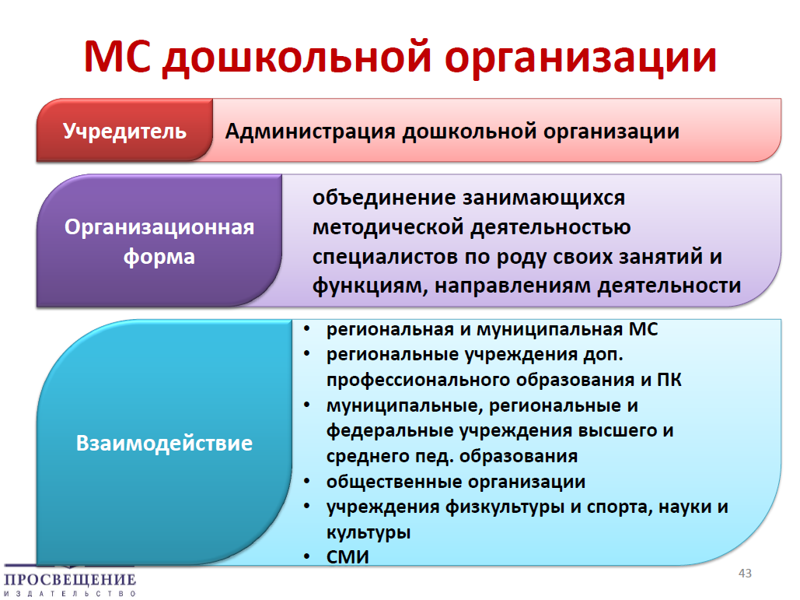

Рисунок. Структурная модель функционирования методической службы ДОО в условиях реализации ФГОС ДО

Для реализации поставленной цели специалистам, организующим деятельность методической службы любого уровня (региональной, муниципальной, уровень ДОО), необходимо решить ряд актуальных задач:

* содействие развитию системы образования (региональной, муниципальной, конкретного образовательного учреждения);
* содействие функционированию и развитию дошкольных образовательных учреждений (государственных и муниципальных);
* оказание поддержки образовательным учреждениям в освоении и введении в действие ФГОС ДО, примерных образовательных программ дошкольного образования;
* оказание помощи в развитии творческого потенциала педагогических работников системы дошкольного образования;
* удовлетворение информационных, учебно-методических, образовательных потребностей педагогических работников системы дошкольного образования;
* создание условий для организации и осуществления повышения квалификации педагогических и руководящих работников системы дошкольного образования;
* оказание учебно-методической и научной поддержки всем участникам образовательного процесса;
* содействие в выполнении целевых федеральных, региональных и муниципальных программ развития дошкольного образования.

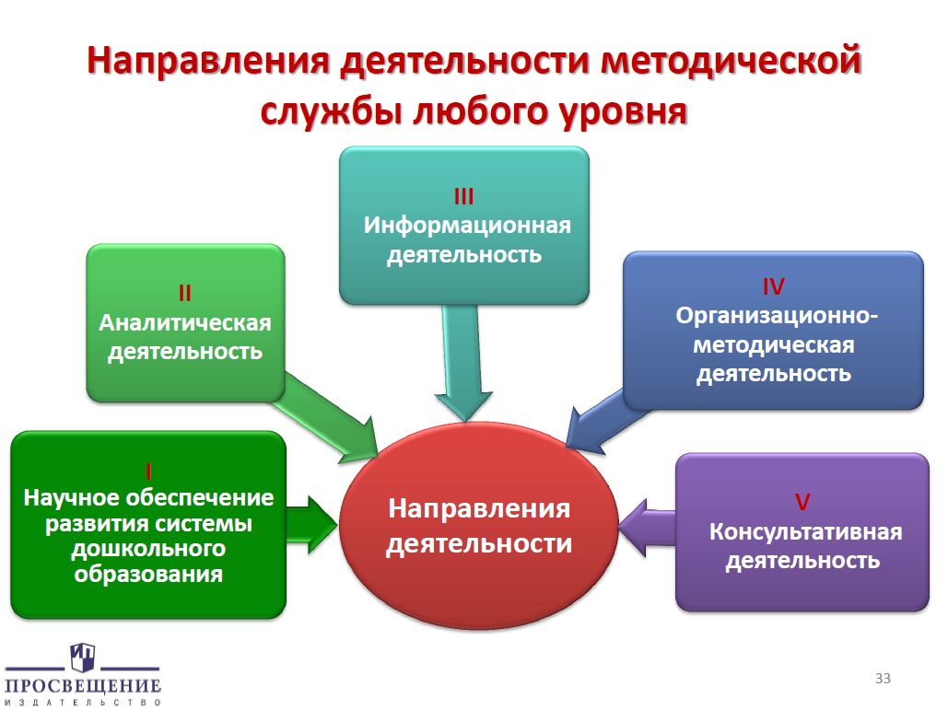

Рисунок 19. Направления деятельности методической службы в условиях введения ФГОС ДО

В целях повышения профессиональной компетентности педагогов МБДОУ №155 «Центр развития ребенка – детский сад» города Кемерово в условиях реализации ФГОС дошкольного образования мы поставили перед собой следующие задачи:

1) организовать эффективную структуру методической работы, исходя из цели и задач современного процесса образования;

2) формировать методические площадки для их взаимодействия;

3) создать временные творческие группы по реализации как индивидуальных, так и коллективных проектов с целью повышения профессионального роста педагогов ДОО в условиях введения ФГОС ДО;

4) проводить систематический обзор научно-методических материалов для повышения информированности педагогов, развития профессионального уровня, стимулирования потребности педагогов в самообразовании;

5) расширить систему информационного сервиса для педагогов с использованием сети Интернет;

6) повысить эффективность использования в обучении и повышении профессиональной компетентности педагогов новых информационно-коммуникационных технологий;

7) создать в ДОО систему тьюторского сопровождения деятельности педагогов в условиях введения ФГОС ДО.

Создание системы научно-методического обеспечения воспитательно-образовательного процесса МБДОУ №155 осуществляется нами по следующим направлениям:

1. формирование, изучение, обобщение и распространение лучшего педагогического и управленческого опыта;
2. организация и проведение научно-методической, опытно-экспериментальной, научно-исследовательской работы по разработке и внедрению инновационных процессов, современных педагогических технологий дошкольного образования, лучшего отечественного и зарубежного опыта в процессе воспитания и развития детей дошкольного возраста;
3. экспериментальная оценка авторских программ, технологий, пособий, созданных педагогами – практиками МБДОУ №155;
4. контроль (самоконтроль) и анализ конкретного воспитательно-образовательного процесса, организация диагностики и самодиагностики;
5. творческое осмысление новых документов в области дошкольного и начального общего образования, внедрение в практику работы ДОО современных достижений психолого-педагогической науки и передовой практики;
6. создание единой системы непрерывного образования педагогических кадров, повышение уровня их педагогического мастерства.

Практика работы МБДОУ №155 города Кемерово показывает, что основной путь, способный существенно повлиять на повышение уровня педагогического мастерства воспитателей и специалистов дошкольной образовательной организации, их компетенции и эрудиции – это четкая, на подлинно научной основе организация методической и исследовательской работы.

Решение проблемы повышения профессионального уровня педагогов ДОО, развития профессионального мастерства осуществляется нами в рамках методической работы как системы взаимосвязанных действий [30].

Мы считаем, что методическая работа в ДОО должна содействовать развитию профессиональной компетентности конкретного педагога в области содержания дошкольного образования, развитию его эрудиции, а также необходимых для педагога – практика свойств и качеств личности.

Рост педагогического мастерства воспитателя и специалиста ДОО – необходимый показатель качества образовательного процесса. Образовательный процесс изменяет в наибольшей мере самого педагога, если он оказывает положительное воздействие на формирование и развитие личности каждого ребенка – дошкольника, обеспечивает единство образования, воспитания и развития.

Отсюда следует, что субъектом методической работы в современных условиях в первую очередь является сам педагог, выступающий как самостоятельный творец своей профессиональной деятельности.

Особое значение, поэтому, приобретает формирование у педагогов умения самостоятельно, проблемно подойти как к собственной деятельности, так и к деятельности коллег, всего педагогического коллектива.

Методическая работа в МБДОУ №155 «Центр развития ребенка – детский сад» город Кемерово представляет собой систематическую коллективную и индивидуальную деятельность педагогических кадров, направленную на повышение их… научно-теоретического, общекультурного уровня, психолого-педагогической подготовки и профессионального мастерства [7, с.175].

Она отличается целостностью, многофункциональностью, основывается на конкретном анализе результатов работы дошкольного образовательного учреждения, собственно целостного воспитательно-образовательного процесса, его условий, а также научно обоснованном педагогическом опыте и достижениях педагогической и психологической науки, и направлена, в конечном счете, на достижение оптимальных результатов воспитания, развития и образования ребенка – дошкольника (см. Рисунок).

Рисунок. Направления методической работы МБДОУ №155 г. Кемерово

Рассматривая методическую работу как специфически сложный объект, состоящий из частей и процессов, мы считаем необходимым оптимизировать систему управления образовательным учреждением, руководствуясь соблюдением следующих требований:

1. Механизм управления должен соответствовать сложности объекта и возможностям субъекта.
2. Имеются резервы (времени, вариантов управленческих решений и др.).
3. Адекватно выбраны критерии оценки конечного результата.
4. Имеет место хорошо развитая система обратной связи.
5. Учтен человеческий фактор и др.

Для нас оптимальным признается только такое управление методической работой, которое в конкретных условиях воспитательно-образовательного процесса ДОО обеспечивает не просто хорошие или лучшие, чем прежде, а наивысшие, возможные для конкретных условий результаты. Причем оптимальными признаются эти результаты, только в том случае, когда они достигнуты не любой ценой, а при рациональных (даже минимально необходимых) расходах времени и усилий на управленческую деятельность.

Продуктивными для нас являются следующие способы оптимизации управления: комплексирование, конкретизация, демократизация (в нашем случае как развитие соуправления и самоуправления), выбор именно оптимального сочетания методов, средств и приемов управленческой деятельности, которые эффективно применимы, как к функциям управления, так и к компонентам управленческой деятельности.

Мы считаем, что управленческое решение в той или иной конкретной ситуации может быть признано оптимальным, если:

а) достигнуты заранее обозначенные и спрогнозированные критерии оптимальности;

б) учтены все конкретные условия, факторы, обстоятельства (куда входят и особенности личности управленца методической работой, участников образовательного процесса ДОО);

в) полученные результаты являются наилучшими из нескольких возможных вариантов управленческих решений [35].

Таким образом, управление методической работой в условиях решения проблемы повышения квалификации педагогов МБДОУ №155 «Центр развития ребенка – детский сад» города Кемерово представляет собой систему, состоящую из взаимосвязанных подсистем обеспечения и поддержки:

1) информационное обеспечение;

2) программно-методическое обеспечение;

3) научно-методическое обеспечение;

4) аттестационно-диагностическое обеспечение;

5) нормативно-правовое обеспечение;

6) правовая защита, социально-психологическая и профессиональная поддержка педагогов ДОО;

7) материально-техническое и финансовое обеспечение образовательного процесса [47].

В настоящее время мы выделяем следующие особенности организации системы методической работы в дошкольном учреждении №155 в условиях введения ФГОС ДО:

1. Введение в практику ДОО планирования по результатам учебного года, защиты планов, в содержании которых раскрываются, в том числе и механизмы повышения профессионального уровня педагогического коллектива.
2. Введение новой формы годового отчета по основной и управленческой деятельности с конкретизацией результатов и самооценкой.
3. Введение в действие адаптивной к нашим условиям системы информационного обеспечения управления по результату.
4. Разработка, защита и утверждение программ (планов) профессионального и личностного роста педагогических кадров с учетом самоанализа педагогов и их запросов, анализа кадровой ситуации учреждения, программно-методического обеспечения целостного педагогического процесса, финансовых ресурсов.
5. Работа с группой резерва и группой молодых педагогов.
6. Тьюторское сопровождение педагогов ДОО в условиях подготовки к введению ФГОС ДО.

Повергая анализу систему методической работы в МБДОУ №155 города Кемерово, нам следует подробнее остановиться на ее многофункциональности.

В качестве одной из наиболее важных функций, мы рассматриваем информационную. Общеизвестно, что информация, поступающая к нам, должна быть ак­туальной. Мы бы уточнили так: актуальной сейчас и актуальной в будущем. Нужна четкая систематизация емких по со­держанию и малых по объему информационных указателей. Позволим себе утверждать, что грамотно организованная аналитическая деятельность педагогов в большинстве случаев приводит к повышению их спроса на информацию.

Еще одной функцией методической работы является образовательная. Повышение квалификации воспитателей в дошкольном образовательном учреждении входит в структуру непрерывного педагогического образования. Используя точку зрения Л. Л. Михайленко, мы считаем необходимым широко использовать активные формы и методы работы, способствующие развитию творчества и профессионального мастерства.

При этом в качестве коллективных форм повышения квалификации и педагогического мастерства педагогов ДОО мы рассматриваем семинары, Советы педагогов по актуальным проблемам, работу творческой группы, временных методических объединений, взаимопосещения занятий педагогами ДОО, научно-практические и методические конференции, совместную опытно-экспериментальную и исследовательскую деятельность, а также диагностику и анализ деятельности педагогов ДОО. Индивидуальными организационными формами повышения квалификации в МБДОУ №155 г. Кемерово являются наставничество, консультации, работа над личной темой самообразования, курсы повышения квалификации и др. Наиболее часто они используются нами в работе с молодыми (вновь прибывшими) специалистами или при освоении педагогического опыта, авторских, инновационных программ, педагогических технологий, практико-ориентированных научных разработок. В основе обращения педагога к этим формам чаще всего лежат данные анализа собственной профессиональной деятельности, процесса и условий апробации авторских программ, технологий, содержания, методик и т.п.